浙江大学

**物 理 实 验 报 告**

**实验名称： 霍尔效应实验**

**指导教师： 厉位阳**

专业： 竺可桢学院混合班

班级： 混合1903班

姓名： 徐圣泽

学号： 3190102721

实验日期: 5 月 22 日 星期 五 下午

1. 实验目的
2. 了解霍尔效应原理和测定原理；
3. 测量霍尔元件相关参数；
4. 利用霍尔效应测量磁感应强度；
5. 学习霍尔效应中处理数据和减小误差的方法；
6. 体会电磁学实验中电和磁的关联。
7. 实验内容
8. 正确连接线路，调节霍尔元件；
9. 测量零磁场下霍尔元件的不等位电势；
10. 保持励磁电流不变，测量不同工作电流下的多组霍尔电压；
11. 保持工作电流不变，测量不同励磁电流下的多组霍尔电压；
12. 绘制相关曲线，总结规律；
13. 计算霍尔效应系数，电导率，载流子浓度和迁移率。
14. 实验原理
15. **霍尔效应**

霍尔效应是导电材料中的电流与磁场相互作用而产生电动势的效应。从本质上讲，霍尔效应是运动搞的带电粒子在磁场中受洛伦兹力的作用而引起的偏转。当带电粒子被约束在固体材料中，这种偏转就导致在垂直电流和磁场的方向上产生正负电荷在不同侧的聚集，从而形成附加的横向电场。

1. **霍尔效应实验原理**

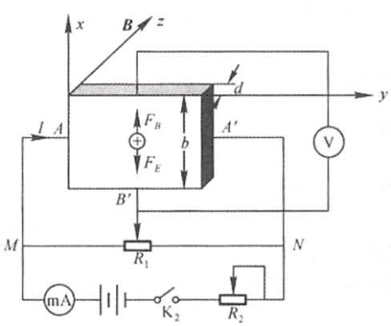如图是一个半导体薄片，置于磁场B中，施加电流I后，薄片内以平均速率为定向移动的载流子受到洛伦兹力的作用：。

容易验证，无论载流子是正电荷还是负电荷，都受到沿轴方向的作用力，引起了带电粒子的偏转。这种偏转导致正负电荷在不同侧聚集，在薄片两侧产生了电势差，从而形成了一个电场。

电场使载流子又受到与方向相反的电场力。

在电荷累积达到稳定状态时，电场力与洛伦兹力大小相等，带电粒子不再偏转，由受力平衡可以分析得到。此时这个电场称之为“霍尔电场”，相应的电压称为“霍尔电压”，两极称为“霍尔电极”。

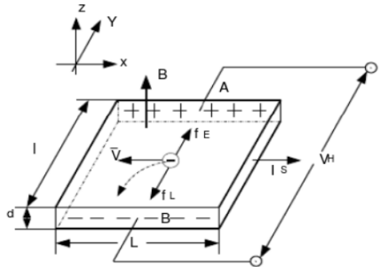

另一方面，设载流子浓度为，薄片厚度为，则。与上面的等式联立得到。

这里引入霍尔系数的概念，其中，体现了材料霍尔效应的大小，根据霍尔效应制作的元件称为“霍尔元件”。因此有，定义式中的为，称为霍尔元件灵敏度，则。

要测得磁场的大小，若和已知，则只需要测得霍尔电压即可。要测得磁场的方向，若载流子类型（n型或P型）已知，则用的正负即可知道磁场方向；若已知磁场方向则可以推知载流子类型。

1. **霍尔效应实验中负效应**

在实际应用中，霍尔效应伴随着各种其他的负效应，例如使用霍尔元件时由于不等位电动势引起的误差，这是由于霍尔电极无法做到绝对对称造成的。

可以通过改变和的方向来消除大多数负效应，即分别测量下面四组和组合的：

|  |  |
| --- | --- |
|  |  |
|  |  |
|  |  |
|  |  |

再利用得到霍尔电压的平均值，这样引入的误差较小，可以忽略不计。

1. **电导率测量**

电导率是用来描述物质中电荷流动难易程度的参数，标准单位为西门子/米，为电阻率的倒数，又因为且有和，故得到了电导率公式：



1. **载流子浓度和迁移率**

电子的迁移率，表示的是每秒每伏特电压下电子的运动范围大小，用来描述载流子在电场下运动的难易程度，公式为。载流子浓度的公式为。

1. 实验仪器

霍尔效应组合仪（包括电磁铁，霍尔样品和样品架，换向开关和接线柱），小磁针，测试仪。

1. 实验原始数据记录
2. 零磁场下感应电动势的值

在零磁场下时产生的感应电动势：

|  |  |  |
| --- | --- | --- |
|  |  |  |
|  | -15.61mV | 15.61mV |

表1 零磁场下感应电动势的值

实验截图：

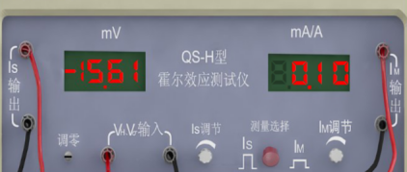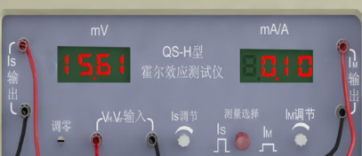

1. 霍尔元件片规格

|  |  |  |
| --- | --- | --- |
| L | b | d |
| 2.802mm | 3.736mm | 0.4967mm |

表2 霍尔元件片规格记录

实验截图：

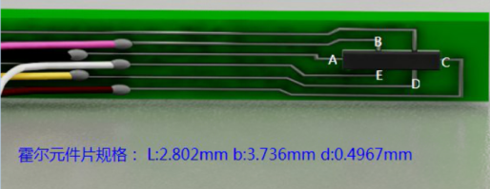

1. 测量霍尔电压（励磁电流Im=0.45A）

励磁电流保持不变，改变工作电流，每次增加，测量霍尔电压，记录于下表：

|  |  |  |  |  |
| --- | --- | --- | --- | --- |
|  |  |  |  |  |
| 0.5 | -1.32 | 1.31 | 1.30 | -1.29 |
| 1.0 | -2.63 | 2.62 | 2.61 | -2.60 |
| 1.5 | -3.94 | 3.93 | 3.92 | -3.91 |
| 2.0 | -5.24 | 5.23 | 5.23 | -5.22 |
| 2.5 | -6.55 | 6.54 | 6.53 | -6.52 |
| 3.0 | -7.86 | 7.85 | 7.84 | -7.83 |
| 3.5 | -9.17 | 9.16 | 9.15 | -9.14 |
| 4.0 | -10.47 | 10.46 | 10.46 | -10.45 |
| 4.5 | -11.78 | 11.77 | 11.76 | -11.75 |

表3 励磁电流不变情况下工作电流与霍尔电压的关系

实验截图：

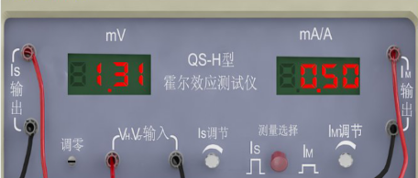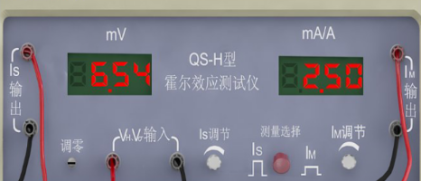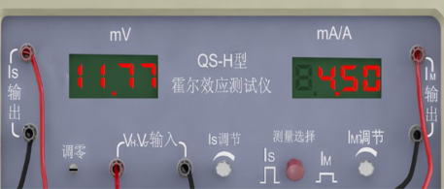

1. 测量霍尔电压（工作电流Is=4.5mA）

工作电流保持不变，改变励磁电流，每次增加，测量霍尔电压，记录于下表：

|  |  |  |  |  |
| --- | --- | --- | --- | --- |
|  |  |  |  |  |
| 0.05 | -1.19 | 1.18 | 1.19 | -1.18 |
| 0.10 | -2.52 | 2.50 | 2.50 | -2.50 |
| 0.15 | -3.84 | 3.83 | 3.83 | -3.82 |
| 0.20 | -5.16 | 5.15 | 5.15 | -5.15 |
| 0.25 | -6.49 | 6.48 | 6.48 | -6.47 |
| 0.30 | -7.81 | 7.80 | 7.80 | -7.79 |
| 0.35 | -9.13 | 9.11 | 9.11 | -9.11 |
| 0.40 | -10.46 | 10.45 | 10.44 | -10.43 |
| 0.45 | -11.78 | 11.77 | 11.76 | -11.75 |

表4 工作电流不变情况下励磁电流与霍尔电压的关系

实验截图：

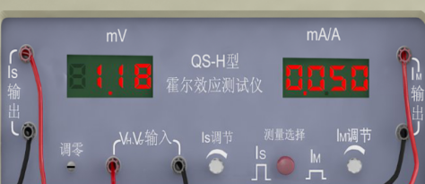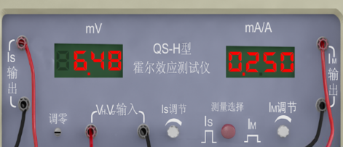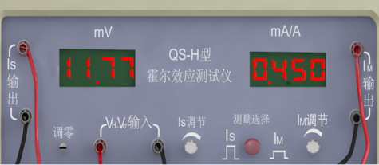

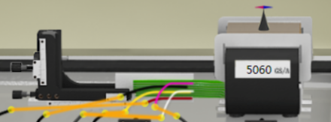

1. 实验数据处理与结果分析
2. 曲线

利用公式解得各电流下对应的霍尔电压平均值。记录于下表中：

|  |  |  |  |
| --- | --- | --- | --- |
|  | |  | |
|  |  |  |  |
| 0.5 | 1.31 | 0.05 | 1.19 |
| 1.0 | 2.62 | 0.10 | 2.50 |
| 1.5 | 3.93 | 0.15 | 3.83 |
| 2.0 | 5.23 | 0.20 | 5.15 |
| 2.5 | 6.54 | 0.25 | 6.48 |
| 3.0 | 7.85 | 0.30 | 7.80 |
| 3.5 | 9.16 | 0.35 | 9.12 |
| 4.0 | 10.46 | 0.40 | 10.45 |
| 4.5 | 11.77 | 0.45 | 11.77 |

表5 各电流下对应的平均霍尔电压

①根据不同Is值及对应的U值，绘制下图曲线：

图象1 曲线

②根据不同Im值及对应的U值，绘制下图曲线：

图象2 曲线

1. 载流子浓度、迁移率，电导率计算

由实验原理部分的分析可知，霍尔系数可由公式计算得到，其中由上面曲线的斜率可以得知为，代入得到。

载流子浓度为

载流子电导率为

载流子迁移率为

经方向和正负判断，载流子类型为型

1. 实验心得

**思考题**

1、若磁场不恰好与霍尔元件片的法线一致，对测量结果有何影响，如何用实验方法判断B与元件法线是否一致？

磁感线与霍尔元件发现不一致说明磁感线与霍尔元件不垂直，霍尔元件测量到的磁场为，B会偏小。霍尔效应法测量的前提，是在均匀的磁感应强度中进行测量才比较准，可以旋转通电工作的霍尔元件直至其输出电压达到最大值。

2、能否用霍尔元件片测量交变磁场？

可以，霍尔电势可以实时反映交变磁场的磁感应强度的大小和极性，但是在测量的过程中，需要保证在霍尔元件线性区域内，这样测量比较准确。磁感应强度的方向可以用两个霍尔元件垂直摆放确定。

**心得体会**

在本次霍尔效应的实验中，我大致完成了实验内容，达到了实验目的。

在这次实验中，最主要的是理解霍尔效应的原理和测量方法，具体的实验过程并不是十分困难，需要细心地连接线路保证电路正确，并且需要耐心地调节多组电流数据并如实地记录相应的霍尔电压。

虚拟平台上，每一次打开这个实验，设定条件都不同，因此必须一次性完成此次试验，否则就要重新来过，而且调节数据的过程比较繁琐，不容易控制好调整程度，因此在这个过程中，十分考验一个人的耐心。同时，我们需要秉承“求是”的精神，不捏造数据，诚实地记录实验的数据。

这是本学期第一个“电磁学”实验，在这个实验中，我很好地体会到了“电”与“磁”密切的关联，同时也运用力学的知识对带电粒子进行分析，才得到了测量方案和计算方法。总的说来，这是一个非常综合的实验，考察多方面知识的运用。